Nuevos Modelos de Citas y Referencias APA 2016

Nuevos modelos que APA Style ha incorporado en su Manual APA 2016
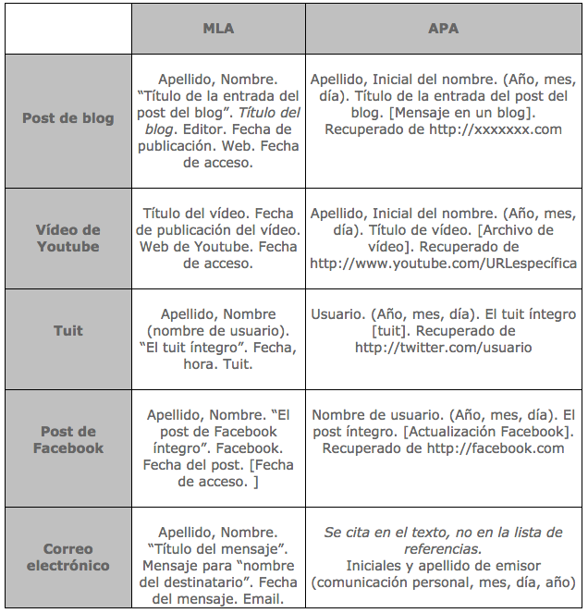

¿CÓMO CITAR SITIOS WEB?
Existen dos formas de citar los sitios web. La primera es una citación de pasada, cuando se menciona el sitio web en el texto y la segunda, cuando se extrae un artículo o documento relevante de algún sitio web.
Para referenciar un sitio web de pasada, basta con poner dentro de paréntesis el URL y no será necesario incorporar esta cita dentro de la lista de referencias.
Ejemplo,
María Martinez en su blog (www.vidasanayfeliz.com) ha incorporado diferentes recetas de cocina vegana y ejercicios matutinos.
Pero cuando se va a citar un documento en particular que se ha extraído de un sitio web, si es necesario citar en el texto y agregar la cita a la lista de referencias. La citación en el texto se hace de forma habitual (apellido, año) o apellido (año). Y se agrega la referencia bajo el siguiente formato:
Autor, A. (fecha). Título del documento. [Descripción de formato]. Obtenido de http://xxxxxxxxx

¿CÓMO CITAR EN EL TEXTO?
Para citar en el texto se debe usar el apellido o apellidos de los autores y el año de publicación. En el caso no se conociera el nombre del autor, se coloca el nombre del título y si este es muy extenso, se puede abreviar. Entonces la cita sería:
(Martínez, Núñez,& García; 2007)
Martínez, Núñez,& García (2007)
Comida vegana para principiantes (2007) – los títulos que estén en cursiva dentro del texto, deben incluirse en cursiva dentro de la lista de referencias.

¿CÓMO CITAR E-BOOKS/ LIBROS ELECTRÓNICOS?
Para referenciar un e-book o libro electrónico completo, es necesario incluir autor, fecha, título y la fuente (URL o DOI).
Para referenciar un capítulo de un e-book, se debe incluir los números de títulos de capítulos y la página, si está disponible.
Referencia de e-book completo:
Autor, A. (fecha). Título del libro. Obtenido de: http:// xxxxxxxxx
Referencia de un capítulo de un e-book:
Autor, A. (fecha). Título del capítulo, En E. Editor (Ed.), Título del libro (pp xx – xx). Obtenido de http:// xxxxxxxxxxx
Autor, A. (fecha). Título del capítulo, En E. Editor (Ed.), Título del libro (pp xx – xx). Obtenido de DOI: xxxxxxxxxxx
La citación en el texto es la misma de siempre: autor y fecha.

¿CÓMO CITAR ENTREVISTAS?
La citación y referencia de entrevistas va a depender de la naturaliza de la entrevista. Si es recuperable (grabación, podcast, transcrita), se haré según su formato.
Cuando se quiere citar una entrevista informativa, es decir una entrevista realizada por el investigador a una persona conocedora del tema, es necesario que se asegure que esta persona quiera aparecer como fuente. En tal caso acepte aparecer en el texto como fuente, se citará la entrevista como una comunicación personal y la cita se realizará dentro del texto.
Ejemplo:
Los ejercicios matutinos sirven para la activación de tu cuerpo y le brindan elasticidad para que durante el día tengas menos probabilidades de sufrir una lesión. (R. Tejeiro, comunicación personal, 5 de mayo de 2010).
Esta cita en el texto no es necesaria agregarla en la lista de referencias.
Es importante mencionar que las comunicaciones personales que ser producidas por participantes de investigaciones no deben ser citadas, puesto que esto vulneraría la privacidad de los participantes.

¿CÓMO CITAR FACEBOOK O TWITTER?
Este tipo de cita no está incluido dentro del manual, pero se comprende que las redes sociales también poseen la capacidad de transmitir información valiosa. Es así que se ha aceptado la citación y referenciación de estas bajo el modelo básico de la citación con el que encaje según las características de lo que se quiera citar.

¿CÓMO CITAR DESDE YOUTUBE?
Este tipo de referencia es la que se utiliza de forma habitual para un video.
Si se conoce el nombre del autor real y su nickname/nombre de usuario en la cuente se debe utilizar de la siguiente manera:
Autor, a [nombre de usuario]. (año, mes, día). Título del video. [Archivo de video]. Obtenido en http:// xxxxxxx
Si solo se conocer el nombre de usuario:
Nombre de usuario. (años, mes día). Título del video [archivo de video]. Obtenido de http://
La cita en el texto se realiza con el nombre o nick fuera de corchetes o paréntesis y la (fecha).

Normas APA – Referencias
Referencias No Comments
2
En este apartado se tratarán las referencias más utilizadas para la elaboración de manuscritos. Si se requieren otro tipo de referencias, consulte directamente el Manual de las Normas APA.
Las referencias no deben confundirse con la bibliografía que se acostumbra a encontrar en otro tipo de manuscritos. Por un lado, en la bibliografía se encuentran documentos para la profundización del tema que se ha tratado; mientras que en la sección “referencias”, se encuentra el material que ha servido para la elaboración de dicho trabajo y le permite al lector ampliar el conocimiento sobre el tema elaborado. En otras palabras, lo que se encuentra en la bibliografía no necesariamente aparece en el manuscrito, mientras que las referencias son exclusivas de las citas que se encuentran durante todo el trabajo. Todo esto para preservar la trabajo intelectual de otros autores y no caer en el error del plagio.
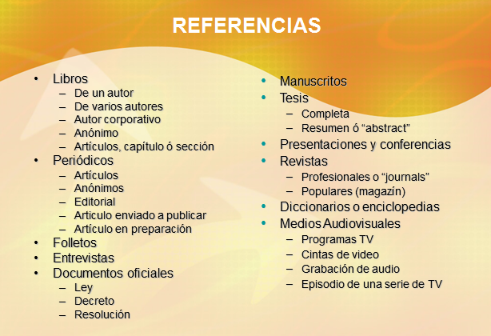
Para la elaboración de las referencias se debe tener en cuenta:
• Deben organizarse de manera alfabética por la primera letra del apellido
• En caso se tengan dos o más apellidos iguales, se procede a organizar de manera alfabética por la letras del nombre.
• En caso sean varias referencias del mismo autor, se ordenan cronológicamente, es decir por el año – de menor a mayor-.
• Las referencias deben llevar sangría francesa (hanging indent) de 0,7cm y a doble espacio.
• Se inserta un espacio libre entre referencia y referencia.
• Las referencias como las comunicaciones personales, se citan en el texto pero no deben aparecer en la lista de referencias.
Las referencias más utilizadas en las Normas APA son de publicación periódica como los artículos que aparecen en las revistas científicas.
Libro con autor
Apellido, A. A. (Año). Título. Ciudad, País: Editorial.
Crick, F. (1994). La búsqueda científica del alma. Madrid, España: Debate.
Nota: Como se observa, el título debe ir en cursiva
Libro con editor – capítulos escritos por varios autores
Apellido, A. A. (Ed.). (Año). Título. Ciudad, País: Editorial. Wilber, K. (Ed.). (1997). El paradigma holográfico. Barcelona, España: Editorial Kairós
Libro en versión electrónica Online
Apellido, A. A. (Año). Título. Recuperado de http://www.xxxxxx.xxx De Jesús Domínguez, J. (1887). La autonomía administrativa en Puerto Rico. Recuperado de http://memory.loc.gov/
DOI (Digital Object Identifier)
Apellido, A. A. (Año). Título. doi: xx.xxxxxxxx Montero, M. y Sonn, C. C. (Eds.). (2009).Psychology of Liberation: Theory and applications. doi: 10.1007/ 978-0-387-85784-8
Capítulo de un libro
Cuando el libro donde se ha sustraído el capítulo a referenciar de un libro que es con editor, es decir, de un libro con varios autores,debe referenciarse de la siguiente manera:
Apellido, A. A., y Apellido, B. B. (Año). Título del capítulo o la entrada. En A. A. Apellido. (Ed.), Título del libro (pp. xx-xx). Ciudad, País: Editorial.
Molina, V. (2008). “… es que los estudiantes no leen ni escriben”: El reto de la lectura y la escri tura en la Pontificia Universidad Javeriana de Cali. En H. Mondragón (Ed.), Leer, com- prender, debatir, escribir. Escritura de artículos científicos por profesores universitarios (pp. 53-62). Cali, Valle del Cauca: Sello Editorial Javeriano.
Publicaciones periódicas

Artículos científicos
Forma básica
Apellido, A. A., Apellido, B. B., y Apellido, C. C. (Fecha). Título del artículo. Nombre de la revista, volumen (número), pp-pp.
Artículo con DOI
El DOI (Digital Object Indetifier) es el código que se le asignan a artículos que ingresan a bases de datos de la web para convertirse en articulos de consulta. Este código permite la ubicación del artículo de una manera más fácil sin la necesidad de acudir a la URL. Por lo tanto, cuando en alguna de las referencias se encuentra el DOI ya no se copia la URL en esta.
Apellido, A. A., Apellido, B. B., y Apellidos, C. C. (Fecha). Título del artículo. Nombre de la revis- ta, volumen (número), pp-pp. doi: xx.xxxxxxx
Bezuidenhout, A. (2006). Consciousness and Language (review). Language, 82(4), 930- 934. doi: 10.1353/lan.2006.0184

Artículo sin DOI Artículo impreso
Apellido, A. A. (Año). Título del artículo. Nombre de la revista, volumen (número), pp-pp. Fields, D. (2007). Más allá de la teoría neuronal. Mente y Cerebro, (24), 12-17.
Artículo online
Apellido, A. A. (Año). Título del artículo. Nombre de la revista, volumen (número), pp-pp. Recuperado de https://www.xxx.xxx
Mota de Cabrera, C. (2006). El rol de la escritura dentro del currículo de la enseñanza y aprendizaje del inglés como segunda lengua (esl/efl): Una perspectiva histórica. Acción Pedagógica, 15(1), 56-63. Recuperado de http://www.saber. ula.ve/accionpe/
Variación de acuerdo a los autores
Un autor
Apellido, A. A. (Fecha). Título del artículo. Nombre de la revista, volumen (número), pp-pp. Tarlaci, S. (2010). A Historical View of the Relation Between Quantum Mechanics and the Brain : A Neuroquantologic Perspective. NeuroQuantology, 8(2), 120-136.
De dos a siete autores
Cuando se tienen entre dos autores y siete, se escriben todos los autores como se ha visto anteriormente y antes de escribir el último, se colocará “y”. A continuación se muestra la manera en que se debe referenciar
Karuppath, N., y Panajikunnath, A. (2010). Quantum Nonlocality, Einstein – Podolsky Rosen Argument , and Consciousness. NeuroQuantology, 8(2), 231-236.
Tuszynski, J., Sataric, M., Portet, S., y Dixon, J. (2005). Physical interpretation of microtubule self-organization in gravitational fields. Physics Letters A, 340(1-4), 175-180.
Ocho o más autores
Cuando se tienen de ocho a más autores, deben listarse los primeros seis seguidos de puntos suspensivos y, posteriormente, se escribirá el nombre del útlimo autor.
Wolchik, S. A., West, S. G., Sandler, I. N., Tein, J.-Y., Coatsworth, D., Lengua, L.,…Griffin, W. A. (2000). An experimental evaluation of theory-based mother and mother-child pro- grams for children of divorce. Journal of Consulting and Clinical Psychology, 68, 843-856.
Periódico
Forma básica
Apellido A. A. (Fecha). Título del artículo. Nombre del periódico, pp-pp.
Impreso con autor
Manrique Grisales, J. (14 de noviembre de 2010). La bestia que se tragó Armero. El Espectador, pp. 16-17.
Impreso sin autor
Drogas genéricas. (25 de septiembre de 2010). El Tiempo, p. 15.
Online
Nombre del periódico
Apellido, A. A. (Fecha). Título del artículo. Nombre del periódico. Recuperado de http://www.
Bonet, E. (2 de febrero de 2011). Miles de personas oran en la plaza Tahrir de El Cairo. El Tiempo. Recuperado de http://www.eltiempo.com/
Artículo de revista
Impreso
Apellido, A. A. (Fecha). Título del artículo. Nombre de la revista. Volumen (Número), pp-pp. Newman, V. (13 de noviembre de 2010). La información: ¿en la urna de cristal? Semana, (15), p. 10.
Online
Apellido, A. A. (año, mes, día). Título del artículo. Nombre de la revista. Recuperado de Coronell, d. (2011, 29 de enero). Una decisión contraevidente. Semana. Recuperado de http://www.semana.com/
Nota: Existen revistas que son de publicación mensual y semana. En el caso de las revistas de publicación mensual, se debe incluir en la referencia el mes y el año. En las de publicación semanal, se incluye el día.
Otros tipos de texto
Informes Autor corporativo, informe gubernamental
Nombre de la organización. (Año). Título del informe (Número de la publicación). Recuperado de http://www.xxxxxx.xxx
Ministerio de la Protección Social. (1994). Informe científico de casos de fiebre amarilla en el departamento del Meta. Recuperado de http://www.minproteccionsocial.gov.co/
Simposios y conferencias
Autor, A., & Autor, A. (Fecha). Título de la ponencia. En A. Apellido del presidente del congreso (Presidencia), Título del simposio o congreso. Simposio o conferencia llevada a cabo en el congreso Nombre de la organización, Lugar.
Manrique, D., & Aponte, L. (Junio de 2011). Evolución en el estudio y conceptualización de la consciencia. En H. Castillo (Presidencia), El psicoanálisis en Latinoamérica. Simposio llevado a cobo en el XXXIII Congreso Iberoamericano de Psicología, Medellín, Colombia.
Tesis y trabajos de grado
Autor, A., & Autor, A. (Año). Título de la tesis (Tesis de pregrado, maestría o doctoral). Nombre de la institución, Lugar.
Aponte, L, & Cardona, C. (2009). Educación ambiental y evaluación de la densidad poblacional para la conservación de los cóndores reintroducidos en el Parque Nacional Natural Los Nevados y su zona amortiguadora (tesis de pregrado). Universidad de Caldas, Manizales, Colombia.

